Pour le jeudi 22 octobre (Tle ST2S 3) ou le vendredi 23 octobre ( Tle ST2S 2)

Veuillez soit indiquer votre nom sur la feuille d’énoncé, soit la coller dans votre copie.
Evitez de rendre des feuilles agrafées : utilisez une copie double pour y glisser les autres documents, avec votre nom sur chacun.

Exercice 1 : Le tableau (incomplet) ci-dessous donne la répartition des 800 chefs d’exploitation agricole d’une région selon leur âge et l’aire de la Surface Agricole Utile (SAU) de leur exploitation.
L’aire est exprimée en hectares (ha) et l’âge en années.

SAU  Tranche d’âge | [ 0 ; 10 [ | [ 10 ; 30 [ | [ 30 ; 50 [ | [ 50 ; 100 [ | Total
[ 15 ; 25 [ | 2 | 1 | 5 | 3
[ 25 ; 35 [ | 21 |  | 16 | 28 | 84
[ 35 ; 45 [ | 40 | 33 |  | 59 | 148
[ 45 ; 55 [ | 17 |  | 53 | 123
[ 55 ; 65 [ | 110 | 60 | 70 | 57 | 297
Total | 190 | 180 |  | 270 | 800

Partie A – 1) Compléter le tableau.
2) Dans cette question, on arrondira les pourcentages à 0,1 % près.
a) Parmi les chefs d’exploitations agricoles, quel est le pourcentage de ceux dans la tranche d’âge [25 ;35[ ?
b) Parmi les chefs d’exploitation agricole, quel est le pourcentage de ceux âgés de strictement moins de 45 ans et possédant au moins 30 ha de Surface Agricole Utile ?
c) Parmi les chefs d’exploitation agricole de 55 ans ou plus, quel est le pourcentage de ceux qui ont une Surface Agricole Utile de moins de 10 ha ?
d) Parmi les chefs d’exploitation agricoles de Surface Agricole Utile de moins de 10 ha, quel est le pourcentage de ceux âgés de 55 ans ou plus ?

Partie B : 1)a) Combien de chefs d’exploitation agricole ont strictement moins de 45 ans ? Strictement moins de 55 ans ?
b) Expliquer pourquoi l’âge médian des chefs d’exploitation agricole est nécessairement compris entre 45 ans et 55 ans.

Pour déterminer l’âge médian, la répartition des âges dans la classe [45 ;55[ est donnée par le tableau suivant :
Age | 45 | 46 | 47 | 48 | 49 | 50 | 51 | 52 | 53 | 54
effectif | 18 | 21 | 24 | 31 | 30 | 31 | 30 | 27 | 28 | 20

Combien de chefs d’exploitation ont 45 ans ou moins ? Justifier que l’âge médian est de 51 ans.

c) le premier et le troisième quartile de la série des âges sont 42 et 58. Construire le diagramme en boîte de cette série en prenant pour déciles D1 = 18 et D9 = 62 et pour valeurs extrêmes 15 (minimum) et 65 (maximum)
Echelle : 1 grand carreau pour 3 ans.

2) Le diagramme en boîte des âges des chefs d’exploitation de 50 ha à 100 ha et celui des chefs d’exploitation de moins de 10 ha sont représentés ci-dessous.

Note : dans ces deux diagrammes, il n’y a pas de points pour indiquer les valeurs extrêmes. Celles-ci sont au bout des « moustaches » à la place des déciles.

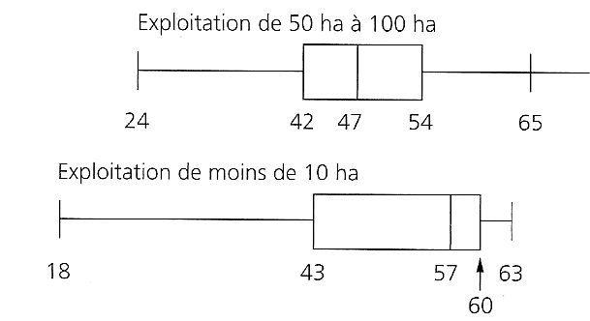
Un journaliste a écrit : « Dans leur ensemble, les chefs d’exploitation de 50 à 100 ha sont plus jeunes que les chefs d’exploitation de moins de 10 ha ». Commenter cette affirmation en utilisant ces diagrammes en boîtes.

Exercice 2 : 1) Déterminer la dérivée de la fonction définie sur par f(x) = ( − 3x + 1 )²
Méthode : développer f(x) puis calculer f’(x)

2) Calculer les coordonnées du point d’abscisse 3 de la courbe représentative de f, puis le coefficient directeur de la tangente à la courbe en ce point.

3) Dans un même tableau, faire le tableau de signes de f’ et le tableau de variations de f.
(ne pas indiquer les limites de f en − ∞ et + ∞ qui sont hors programme)

4) f admet un extremum local, lequel et en quelle valeur de x est-il atteint ? En déduire le tableau de signes de f.

